Hướng dẫn diệt virus trên máy tính bằng Windows Defender
Windows Defender là chương trình diệt virus miễn phí được Microsoft cài đặt sẵn trên Windows để bảo vệ laptop của bạn khỏi các cuộc tấn công của virus, rootkits, spyware (các phần mềm gián điệp), và các loại mã độc hại khác.

Virus, các phần mềm độc hại có thể lây nhiễm vào máy tính của bạn theo nhiều cách khác nhau như: qua usb, email, kết nối Internet, cài phần mềm ứng dụng...
Để diệt virus trên máy tính bằng Windows Defender các bạn làm như sau:
Lưu ý: Với cách này máy tính của bạn sẽ khởi động lại và vào chế độ Windows Defender Offline nhưng thời gian quét sẽ giảm đi rất nhiều đồng thời khả năng phát hiện Virus và các phần mềm độc hại sẽ tăng lên.
Bước 1: Khởi động công cụ Windows Defender Security Center trên Start menu.
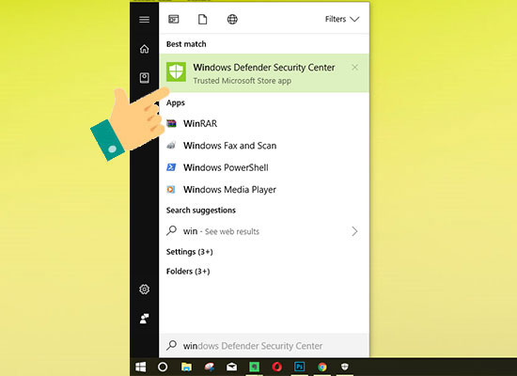
Bước 2: Bạn click chọn vào mục Virus & threat protection và chọn Advanced scan trong giao diện.
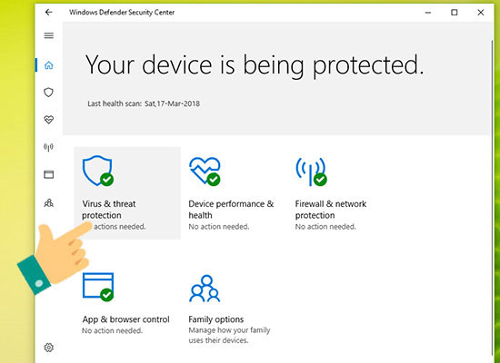
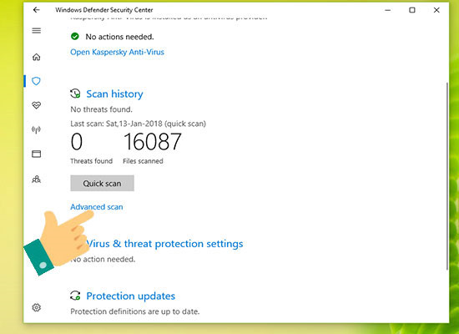Bước 3: Bạn đánh dấu stick vào Windows Defender Offline scan.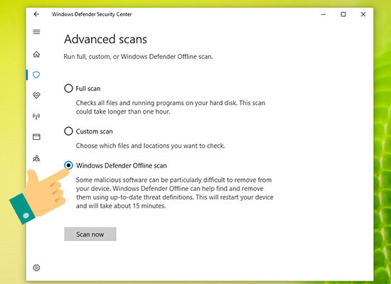Bước 4: Click vào Scan Now để bắt đầu quét virus.
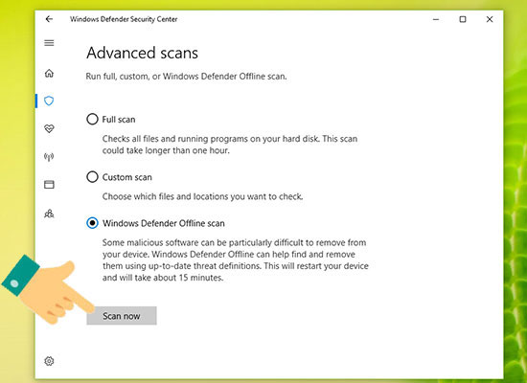
Đây là hình ảnh khi máy chạy scan offline.
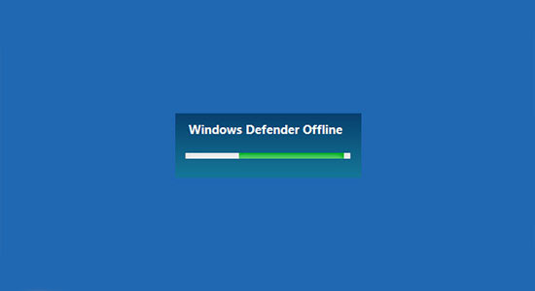​
Như vậy là bạn đã diệt virus trên máy tính bằng Windows Defender xong rồi đấy. Chúc bạn thực hiện thành công.

